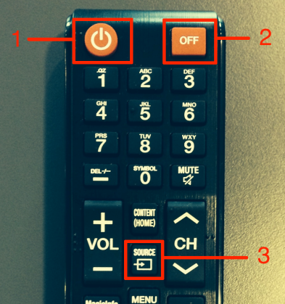

(1) Skru på TV
(2) Skru av TV
(3) Kildevalg

Bruk av PC i rommet

Skru på TV-en (1) og logg inn på PC-en med UiO brukernavn og passord eller benytt alternativ konto for gjester, som beskrevet nede i høyre hjørne på skjermen.

Ved ferdig bruk logg av via Startmenyen på PC-en og slå av TV-en via fjernkontrollen (2).

Koble eget utstyr til TV-en

Skru på TV-en (1) og koble til en av kablene som er lagt foran TV-en.
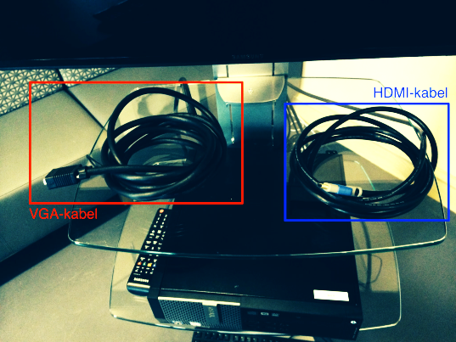

Utstyr med VGA-tilkobling:
Bruk VGA-kabel og lydkabel som ligger under TV-en. Bildet kommer automatisk på TV-en ved tilkobling.

NB! Aktiver skjermdeling på ditt eget utstyr

Utstyr med HDMI-tilkobling
Bruk HDMI -kabel som ligger under TV-en.

Bytt kildevalg for TV-en ved å trykke på «Source-knappen» (3) på fjernkontrollen til «HDMI PC» er valgt.
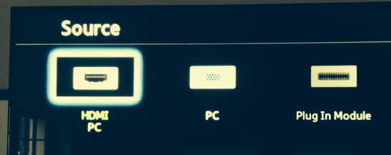

Ved ferdig bruk trekk ut kabelen av utstyret ditt og slå av TV-en via fjernkontrollen (2).

NB! Aktiver skjermdeling på ditt eget utstyr

Trådløst nett
Det er mulig å koble seg til UiO sitt trådløse nettverk i rommet. Dette forutsetter at man har et brukernavn og passord fra UiO. Selve tilkoblingen kan man finne ved å bruke den stasjonære maskinen i rommet og gå inn på nettsiden http://www.usit.uio.no/it/wlan/

